ФГБОУ ВО

Уфимский университет науки и технологий

Кафедра ВМиК

Отчет

по лабораторной работе №1

по теме “Основы проектирования ПО”

по дисциплине

**«Проектирование и конструирование программного обеспечения»**

Выполнили: ст.гр. ПРО-231Б

Хаматьянов А.Р.

Гафиуллин Т.А.

Принял:

Юдинцев Б.С.

Уфа 2023 г.

Задание:

1. Определиться с предметной областью (как и какую информацию будет

собирать и обрабатывать система).

2. Программное решение должно соответствовать следующим

требованиям базовых требований:

* микросервисная архитектура системы, которая включает web-

сервер, базу данных (БД);

* обеспечивает автоматизированную обработку и сохранение

данных, полученных из источника данных, используя отдельное

приложение (сервис-обработчик);

* результатом обработки данных может быть, например: «очистка

данных» (удаление пропусков или неиспользуемых колонок),

определение дополнительных категорий для записей на основе

текущих данных.

3. Обсудить функциональность программного решения с преподавателем.

4. Распределить роли в рабочей группе.

5. Определить стек технологий, который будет использоваться при

разработке компонентов системы.

6. Рассмотреть структуру ТЗ в стандартах на разработку ТЗ для

программных систем

7. Разработать ТЗ (начальная часть):

Термины и определения.

Общие положения:

* Назначение документа
* Цели создания Системы
* Основные функциональные возможности Системы
* Использование Технического Задания

Ход работы:

ТЗ:

1. Термины и определения

Общие термины

Система – приложение-база данных «Количество проданных копий компьютерных игр», требования к которому указаны в данном документе.

Компания – владелец и оператор «Количество проданных копий компьютерных игр».

FAQ – Frequently Asked Questions. Часто задаваемые вопросы.

ВИ – Вариант Использования или Use Case.

ДВИ – Диаграмма Вариантов Использования или Use Case Diagram.

Технические термины

ОС – операционная система.

ИС – информационная система.

БД – база данных, место хранения информации ИС.

2. **Общие положения**

**Назначение документа**

В настоящем документе приводится полный набор требований к Системе,

необходимых для реализации.

Подпись Заказчика и Исполнителя на настоящем документе подтверждает их

согласие с нижеследующими фактами и условиями:

* При реализации необходимо выполнить работы в объёме, указанном в

настоящем Техническом Задании.

* Все неоднозначности, выявленные в настоящем Техническом задании

после его подписания подлежат двухстороннему согласованию между

Сторонами.

**Цели создания Системы**

С точки зрения создателей Системы:

* Сформировать клиентскую базу для оказания информационных услуг по поиску количества проданных копий компьютерных игр в мире и отдельных регионах, а также по другим параметрам: платформа, год релиза, жанр, издатель, оценка критиков и игроков, рейтинг, разработчик.
* Построить продукт для интеграции с медийными сайтами, пользователи которого могли бы воспользоваться услугой, предоставляемой платформой непосредственно. Сформировать активную клиентскую базу.

С точки зрения организации:

* Предоставление нового сервиса у себя в приложении для клиентов
* Структурировать информацию о проданных копиях компьютерных игр в мире и отдельных регионах

С точки зрения клиента:

* Уменьшить время, необходимое на поиск информации о количестве проданных копий в мире и отдельных регионах компьютерных игр.

Основные функциональные возможности Системы

Фронт (для клиентов организаций)

* Посмотреть список игр и количество проданных копий.
* Посмотреть количество проданных копий в мире и отдельных регионах.
* Возможность фильтрации по регионам, платформе, году релиза, оценкам критиков и игроков, разработчику, издателю, жанру и наименованиям игр, возможность как одновременной фильтрации по нескольким опциям, так и по одной, автоматический выбор после выбора фильтра.

**Бэкенд (для организаций)**

* Добавить/удалить информацию.
* Формирование отчетов для владельца организации

Использование Технического Задания

Отношения между Исполнителем и Заказчиком в отношении информации,

содержащейся в настоящем Техническом Задании, регулируются договором о

конфиденциальности, подписанным Исполнителем и Заказчиком 2023 г.

Скриншот выбранного dataset:

Name – названия игры

Platform – платформа

Year of release – год релиза

Genre – жанр

Publisher – издатель

NA_Sales – продажи в Северной Америке

EU_Sales – продажи в Европе

JP_Sales – продажи в Японии

Other_Sales – продажи в других регионах

Global_Sales – продажи во всем мире

Critic_Score – оценка критиков

Critic_Count – количество оценок критиков

User_Score – оценка пользователей

User_Count – количество оценок пользователей

Developer – разработчик

Rating – рейтинг

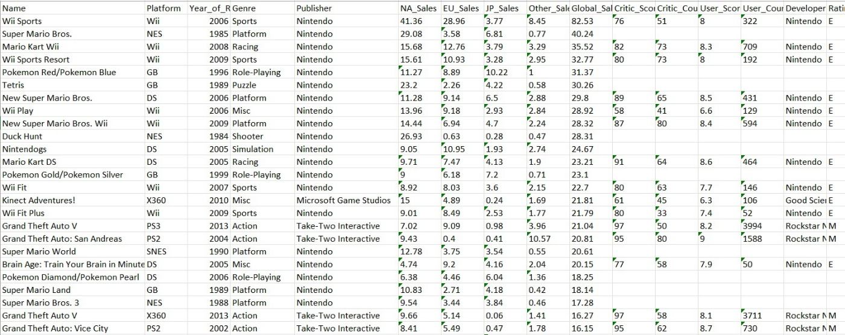

Вывод:

В ходе работы мы разработали ТЗ, определились с предметной областью, распределили роли в рабочей группе.